远程仓库使用线上 github：https://github.com/
本地仓库是自己的项目
----------------------------------------------------------------------------------------------------------------------
Git init 初始化仓库
Git clone xxxxx.git 克隆远程的代码
Git add xxx.php 增加一个缓冲区的文件
Git commit -m “xxx” xxx.php 提交一个缓冲区的文件到本地仓库
git commit -am 'branch lijie1' 添加缓冲区并且提交

Git branch xxxx 创建一个分支
Git branch -d xxx 删除一个分支
Git checkout xxxx 切换一个分支
Git branch -l 罗列本地所有分支
Git branch -av 罗列本地和远程所有分支

Git status 查看分支下代码状态

Git log 查看日志

git pull <remote> <branch>
git pull origin lijie1
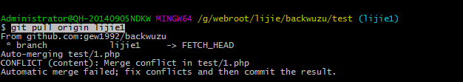

Git push orgin lijie1:lijie1
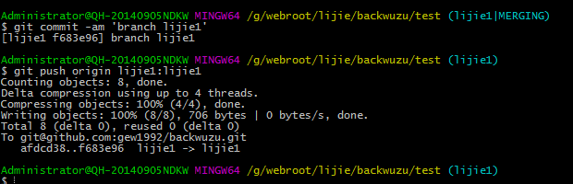

--------------------------------------------------------------------------------------------------------------------
注释：
Origin 是远程仓库，然后远程仓库下有很多个分支
进而 git push origin xxx1(本地分支):xxxx2(远程分支)

你clone本地仓库的时候被clone的远端仓库默认被称为 origin。 所以如果你想向/从这个远端仓库push/pull 的时候，用 origin 指代这个远端仓库。
# clone 的时候，远端仓库 /path/to/remote/repo 就将被称为所谓的 origin
git clone /path/to/remote/repo

# 从 /path/to/remote/repo 拉取代码
git pull origin

